系 列 推 荐
《科学组合》系列（共4册）
THE SCIENCE SET (4 BOOKS)

系列简介：

《科学组合》系列并不是一套简简单单讲述科学知识的书。事实上，这个系列非常有原创性的将科学中的四个基础主题融入进了四本与众不同、非常有趣的小说中。在故事的叙述中微妙地阐释科学，兼具科普功能与文学性。这四本书既可以分开为四个不同的搞笑故事单独阅读，也可以作为一个完整的故事来欣赏。

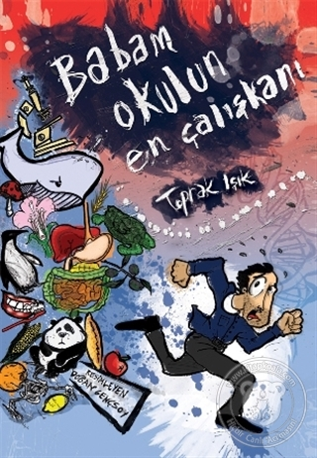
中文书名：《我爸爸是班上最聪明的》（第一册）
英文书名：MY DAD IS THE CLEVEREST IN THE CLASS
(BABAM OKULUN EN CALISKANI)
作 者：Toprak Isik
出 版 社：Tudem
代理公司：Black Cat Agency/ANA/Emily Xu
页 数：128页
出版时间：2012年
代理地区：中国大陆、台湾
审读资料：电子稿
类 型：桥梁书/科幻冒险

内容简介：

波尔坦并不是学校里最聪明的学生，他很嫉妒自己的工程师爸爸，波尔坦觉得自己要是能够不上学而是当一个爸爸那样的大人就好了。他坚信成为一个成功的大人并不需要掌握学校里教授的那些知识。但真的是这样吗？

成功、失败、期望总是一个家庭中恒定的紧张话题。在这个精彩的故事中，爸爸和儿子交换了身体，通过体验对方的生活开始对彼此产生了共情。

主题：生命与有机体

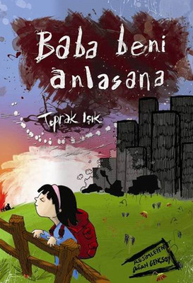
中文书名：《爸爸，请理解我》（第二册）
英文书名：DAD, PLEASE UNDERSTAND ME
(BABA BENI ANLASANA)
作 者：Toprak Isik
出 版 社：Tudem
代理公司：Black Cat Agency/ANA/Emily Xu
页 数：128页
出版时间：2012年
代理地区：中国大陆、台湾
审读资料：电子稿
类 型：桥梁书/科幻冒险

内容简介：

凯伦是一个很努力的学生，但是她有点力不从心，因为她控制欲过强的爸爸总是处处为难她。暑假的时候，凯伦打算去拜访她的奶奶，一位退休的大学教授。奶奶住在一片生态农场，尽管那里地方很小，但却很有意义。在那里，凯伦做了许多科学实验，并且充分地享受大自然。但美好的时光总是短暂的：城里人丑陋的贪婪开始威胁到这片农场的宁静。

《爸爸，请理解我》邀请读者们与大自然和谐相处。

主题：物质与转化

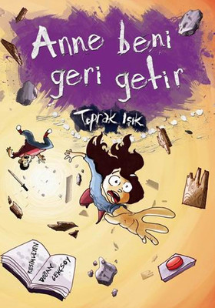
中文书名：《妈妈，请带我回去》（第三册）
英文书名：MOTHER, PLEASE BRING ME BACK
(ANNE BENI GERI GETIR)
作 者：Toprak Isik
出 版 社：Tudem
代理公司：Black Cat Agency/ANA/Emily Xu
页 数：128页
出版时间：2013年
代理地区：中国大陆、台湾
审读资料：电子稿
类 型：桥梁书/科幻冒险

内容简介：

终于有一天，科学的发展已经可以把时间调慢。也就是说，你可以进入一个房间待上几个小时，而当你出来时却发现实际上只过去了几秒钟。在这个巨大的科学进步发生后，生活与往常再也不一样了。一旦人类掌握了控制时间的能力，他们就会将这个能力利用到底。然而，当这个能力失去控制的时候，又会发生什么呢?

在探寻这个问题的过程中，这本书引入了对公正与平等的探讨。这个关于阿班尼兹和卡尔塔两位好朋友迷失在时间中的搞笑故事会让小读者们捧腹大笑，同时也可以在阅读中收获许多科学与实验的小知识。

主题：物理

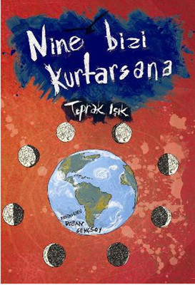
中文书名：《奶奶，请救救我们》（第四册）
英文书名：GRANNY, PLEASE SAVE US
(NINE BIZI KURTARSANA)
作 者：Toprak Isik
出 版 社：Tudem
代理公司：Black Cat Agency/ANA/Emily Xu
页 数：128页
出版时间：2014年
代理地区：中国大陆、台湾
审读资料：电子稿
类 型：桥梁书/科幻冒险

内容简介：

一个贪婪的法师想要征服整个世界。得力于他从烟雾之山偷走的许愿石，他几乎就要达成目标了，也争夺了更多更多的奴隶。得有人出手阻止他！奶奶可以帮助解决这个难题拯救地球吗？

这个系列的最后一本书讲述了一个精彩绝伦的故事，小读者们在阅读中可以学习很多关于地球、行星和宇宙的知识。

主题：地球、宇宙

作者简介：

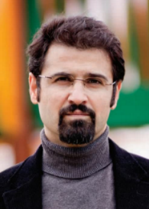
托普拉克·伊克（Toprak Isık）1973年出生于伊拉齐格。他的童年一直到十几岁都是在伊内戈尔度过的。他于1996年毕业于比尔肯特大学电气和电子工程系，在土耳其大学初等教育考试中获得了第九名，在复试中排名第16名。在纽约生活了一段时间后，他于2008年搬到伊斯坦布尔，花更多的时间写作，并开始从事他的工程师职业，担任研发项目的顾问。托普拉克的前作有《特凯勒》（2008年）、《寻找女孩》（2006年）、《绳索秀》（2003年）和《西尔巴西》（2002年），他也与塞赫尔·塞苏尔·基利卡斯兰合著了《土耳其的性别与神话与真理》（2016年）。他还在国家剧院出演过《爱情伤》（2009年）、《普通家庭的隐私》（2009年）和《小巴土耳其人》、《树干中的库尔德人》（2013年）等戏剧。

内文插画：

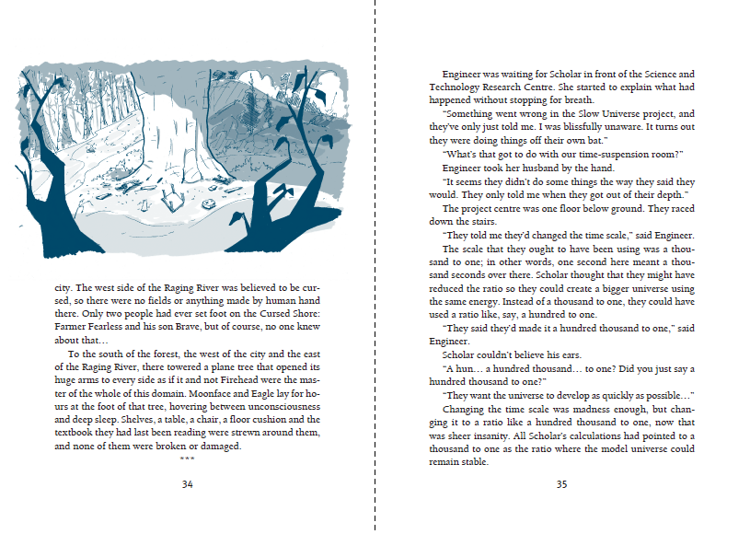
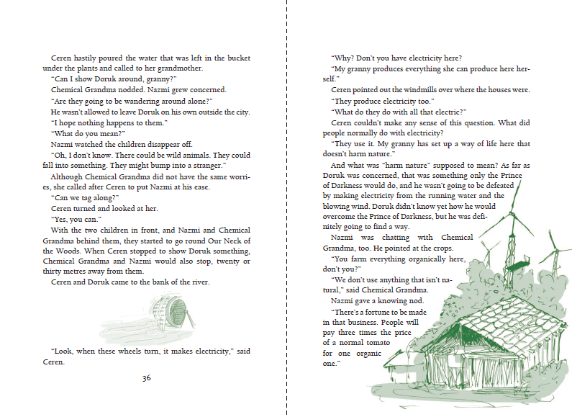

谢谢您的阅读！
请将回馈信息发送至：徐书凝（Emily Xu)
安德鲁﹒纳伯格联合国际有限公司北京代表处
北京市海淀区中关村大街甲59号中国人民大学文化大厦1705室, 邮编：100872
电话：010-82504206
传真：010-82504200
Email：Emily@nurnberg.com.cn
网址：www.nurnberg.com.cn
微博：http://weibo.com/nurnberg
豆瓣小站：http://site.douban.com/110577/
微信订阅号：ANABJ2002

